Управление образования
администрации Белгородского района

Повышение воспитательного потенциала дошкольников посредством вовлечения родителей в совместную деятельность с детьми

Автор опыта:
Мясникова Татьяна Дмитриевна,
Муниципальное дошкольное образовательное
учреждение «Детский сад № 3 с. Никольское
Белгородского района Белгородской области»

2020

Содержание:

Раздел I. Информация об опыте………………………………………………….3

Раздел II. Технология опыта………………………….......................................9

Раздел III. Результативность опыта……………………….…………………..13

Библиографический список…………………………………………………….16

Приложение к опыту…………………………………………...........................18

Раздел I.
Информация об опыте.

Условия возникновения и становления опыта
Муниципальное дошкольное образовательное учреждение «Детский сад № 3 с. Никольское Белгородского района Белгородской области» функционирует с 1978 года.
В МДОУ «Детский сад №3 с. Никольское Белгородского района Белгородской области» реализуется основная образовательная программа, разработанная в соответствии с федеральным государственным образовательным стандартом дошкольного образования (ФГОС ДО) и с учетом содержания примерной образовательной программы дошкольного образования «От рождения до школы» [7].
Зарождение и становление опыта связано с двумя аспектами.
Первый аспект связан с тем, что в ФГОС ДО одними из наиболее важных принципов дошкольного образования выступают содействие и сотрудничество детей и взрослых, признание ребенка полноценным участником (субъектом) образовательных отношений, а также сотрудничество Организации с семьей [14].
Второй аспект связан с полученными результатами первичной диагностики, цель которой заключалась в выявлении воспитательного потенциала семьи. Для исследования уровня воспитательного потенциала семей автор руководствовался рекомендациями Е.П. Арнаутовой [1], В.М. Ивановой [2], Р.К. Сережниковой [10], проведя анкетирование среди родителей воспитанников. Согласно полученным данным, у большинства семьей наблюдается средний уровень воспитательного потенциала – 60%, для 36% семей характерен низкий уровень и лишь у 4% отмечается высокий уровень. Такие данные указывают на необходимость глубокого изучения проблемы взаимодействия детей и родителей, повышения воспитательного потенциала дошкольников.
Это обусловливает актуальность темы опыта: «Повышение воспитательного потенциала дошкольников посредством вовлечения родителей в совместную деятельность с детьми».

Актуальность опыта
Проблемы семьи, внутрисемейных взаимоотношений всегда находились в сфере интересов философов, психологов, социологов, педагогов. В процессе исторического развития семьи и общества, отношение к семье постоянно изменялось под воздействием господствующего в данном обществе способа производства, образа жизни, общественных отношений, системы ценностей (И.В. Бестужев-Лада, И.С.Кон, А.Г. Харчев и др.).
Социально-экономические преобразования в стране в конце XX- начале XXI в., повлекшие за собой изменение привычного уклада жизни и нравственно-ценностных ориентаций, не могли не отразиться на семье.
Современная семья переживает глубокий кризис: разрушены нравственные представления о браке и семье, повреждены устои семьи, утрачено традиционное восприятие родительства и детства (А.И. Антонов, И.В. Бестужев-Лада А.Б.Орлов, B.C. Собкин, В.К. Шабельников). Деформация коснулась и сферы семейного воспитания: утратилось его традиционное понимание, прервалась преемственность педагогической традиции в семье, родители некомпетентны в вопросах приоритетов развития и воспитания в разные периоды детства, утрата родителями традиционных нравственных ориентиров. Ребенок стал чужим и непонятным для большинства взрослых, равнодушных к нему. Проявляя повышенную заботу об одежде, питании, развлечениях детей, взрослые не реализуют с ними возможности общения, не говоря уже о диалоге, в результате чего формируется неадекватная самооценка детей, приводящая впоследствии к их духовному краху, одиночеству, цинизму, неприятию мира (А.И Антонов, Л.М Семенюк, Д.И Фельдштейн).
В настоящее время педагогическая наука и практика все чище заявляют о проблемах общественного воспитания и незаменимости семейного воспитания, о том, что действенность и сила семьи несопоставима ни с каким, даже высоко квалифицированным воспитанием в детском саду, а в последующем в школе. Для ребенка первым кругом общения остается семья. Родители – первейшие воспитатели детей, это неизбежная реальность. Они необходимы ребенку для конструирования своего «Я», его социальности и как гражданина сегодняшнего и завтрашнего дня (К. Рой, Ж.-Ф. Шало).
Выход из сложившейся кризисной ситуации видится в содействии укреплению семьи, развитию ее воспитательного потенциала, а также перехода от традиционных к новым принципам образования и воспитания в семье – равенства, диалогизма, сосуществования, соразвития, свободы, единства и принятия (А.Б. Орлов) [6].
В связи с отсутствием достаточно разработанной, единой концепции семейного воспитания значительно возрос интерес к проблеме развития воспитательного потенциала семьи (Е.П. Арнаутова, В.М. Иванова); гармонизации детско-взрослых отношений (В.М. Даринская); исследователями предприняты попытки определения средств и новых форм взаимодействия дошкольного образовательного учреждения с семьей (Н.В. Корниенко, Г.В. Глушкова, Т.А. Данилина, О.В. Огороднова, О.В. Солодянкина).
При работе над темой опыта были выявлены объективно сложившиеся противоречия между:
- осознаваемой педагогами дошкольных образовательных учреждений
необходимостью развития воспитательного потенциала дошкольников в частности, и семьи в целом, и теоретической неразработанностью путей и средств решения данной проблемы;
- сохраняющимися традиционными формами взаимодействия детского сада с семьей и необходимостью освоения педагогами новых форм вовлечения родителей в совместную деятельность с детьми.
Ведущая педагогическая идея заключается в процессе вовлечения родителей в совместную деятельность с детьми с целью повышения воспитательного потенциала дошкольников.

Длительность работы над опытом
В опыте представлены три взаимосвязанных этапа:
Начальный (констатирующий) – сентябрь-октябрь 2017 г. – изучалась и анализировалась психолого-педагогическая литература по исследуемой проблеме, подобрана диагностическая программа по изучению воспитательного потенциала семьи. Был выявлен исходный уровень воспитательного потенциала семьи.
Основной (формирующий) – ноябрь 2017-февраль 2020 – были разработаны планы совместной деятельности родителей и детей с целью повышения воспитательного потенциала дошкольников (младшая средняя, старшая группа), проведена апробация.
Заключительный (контрольный) – март 2020 – проведена итоговая диагностика, выявлены позитивные результаты, позволяющие судить об эффективности проведенной работы.
Диапазон опыта представлен систематическим использованием разнообразных форм вовлечения родителей в совместную деятельность с детьми, способствующие повышению воспитательного потенциала дошкольников.

Теоретическая база опыта
Проблемы семьи оказываются сегодня в фокусе размышлений философов, психологов, педагогов, изучение которых неизбежно ведет к постановке вопроса о семейных взаимоотношениях, о причинах и путях преодоления внутрисемейного отчуждения и духовного оскудения.
Раскрытию особенностей развития воспитательного потенциала дошкольников и семьи в целом посредством вовлечения родителей в совместную деятельность с детьми должно предшествовать определение основных понятий исследования: семья, семейное воспитание, функции семьи, потенциал, воспитательный потенциал, совместная деятельность.
В энциклопедической литературе дается следующее определение понятию «семья» - это, основанная на браке или кровном родстве малая группа, члены которой связаны общностью быта, взаимной моральной ответственностью и взаимопомощью. В браке и семье отношения, обусловленные различием полов и половой потребностью, проявляются в форме нравственно-психологических отношении [15].
А.С. Макаренко писал, что семья является первичным коллективом, где все являются полноправными членами со своими функциями и обязанностями, в том числе и ребенок [4].
Именно в семье ребенок получает азы знаний об окружающем мире. Семья – это система с определенным морально-психологическим климатом, это для ребенка школа отношений между людьми. Именно в семье складываются представления ребенка о добре и зле, о порядочности, об уважительном отношении к материальным и духовным ценностям. С близкими людьми в семье он переживает чувства любви, дружбы, долга, ответственности, справедливости [15].
Понятие семейное воспитание дается в педагогическом справочнике: «Семейное воспитание – более или менее осознанные усилия по взращиванию ребенка, предпринимаемые старшими членами семьи, которые направлены на то, чтобы младшие члены семья соответствовали имеющимся у старших представлениям о том, каким должен быть ребенок, подросток, юноша» [12].
Цель семейного воспитания – целостное развитие свободной личности, ее духовных и физических сил.
Сущность семейного воспитания – создание в семье условий для самореализации личности ребенка, развития его индивидуальности.
Под функциями семьи понимаются направления деятельности семейного коллектива или отдельных его членов, выражающие социальную роль и сущность семьи [12].
В настоящее время нет общепринятой классификации функций семьи.
Г.М. Свердлов, В.А. Рясенцев, С.Д, Лаптенок, Н.Г. Юркевич, А.Г. Харчев выделяют в качестве основных функций семьи: функцию продолжения рода, воспитательную, хозяйственную, взаимопомощи.
В то же время другие исследователи считают необходимым отнести к ведущим функциям семьи следующие: функцию духовного общения (Н.Г. Юркевич), творческого развития (Н.Е. Щуркова), создания гармоничных отношений между супругами (Л.Н. Маленкова), организации семейного досуга (Н.Г. Юркевич, А.Г. Харчев, Л.Н. Маленкова, Н.Е. Щуркова).
Успех выполнения воспитательной функции зависит от воспитательного потенциала семьи.
В справочной литературе «потенциал» обозначает внутренне присущую тому ими иному явлению, процессу, общественному или естественно организованному, возможность дальнейшего роста, развития и саморазвития в качестве определенной целостной системы [14].
Применительно к семье мы говорим о ее потенциале в целом: экономическом, культурном, нравственном, рекреативном, репродуктивном, воспитательном.
Исследователи A.M. Низова, А.Я. Студенте под воспитательным потенциалом понимают комплекс условий и средств, определяющих педагогические возможности семьи. Этот комплекс объединяет: материальные и бытовые условия; численность и структуру семьи; развитость семейного коллектива и характер отношений между его членами; идейно-нравственную, эмоционально-психологическую и трудовую атмосферу; жизненный опыт; образование и профессиональные качества родителей [5; 11].
По мнению А.Я. Студенте, воспитательный потенциал включает в себя широкий круг особенностей, факторов, условий, которые способствуют всестороннему развитию детей. Анализируя исследования по этой проблеме, автор обнаружил, что воспитательный потенциал семьи включает в себя такие образования как: нравственные идеалы и потребности семьи; уровень осознанности членов семейного коллектива его прав и обязанностей; осознанность методов, средств педагогического воздействия с целью формирования гармонически развитой личности; уровень педагогической культуры родителей [11].
В рамках опыта следует уделить внимание феномену «совместная деятельность».
Т.А. Репиной, Т. Сергиевой отмечается, что совместная деятельность объединяет взрослых и детей общей целью, заданием, радостями, огорчениями, переживаниями за общее дело. В ней имеет место распределение обязанностей, согласованность действий. Участвуя в совместной деятельности, ребенок учится уступать желаниям сверстников и требованиям взрослого или убеждать их в своей правоте, прилагать усилия для достижения общего результата [8; 9].
Л.И. Уманский предложил типологию совместной деятельности: совместно-взаимодействующая, совместно-последовательная, совместно-индивидуальная [13].
Совместно-взаимодействующий тип деятельности характеризуется обязательностью участия каждого в решении общей задачи. При этом интенсивность труда исполнителей, как правило, примерно одинакова, особенности их деятельности определяются руководителем и, как правило, малоизменчивы.
Совместно-последовательный тип деятельности: последовательность предполагает, что вначале в работу включается один участник, затем – второй, третий и т. д. Особенность деятельности каждого участника задается спецификой целей совместною преобразования исходного сырья в конечный продукт.
Совместно-индивидуальный тип деятельности отличается тем, что взаимодействие между участниками труда минимизируется. Каждый из исполнителей выполняет свой объем работы, специфика деятельности задается индивидуальными особенностями и профессиональной позицией каждого [13].
Новизна опыта
Новизна данного опыта заключается в реализации совместной деятельности родителей и детей для повышения воспитательного потенциала дошкольников в частности, семьи в целом посредством использования разнообразных форм и методов вовлечения субъектов образовательных отношений в совместную деятельность.
Характеристика условий, в которых возможно применение
данного опыта
Материалы опыт могут быть использованы педагогами в дошкольных образовательных учреждениях, родителями воспитанников в условиях семейного образования.

Раздел II.
Технология описания опыта

Цель и задачи педагогической деятельности
Целью педагогической деятельности в данном направлении является обеспечение положительной динамики уровня воспитательного потенциала дошкольников в частности, семьи в целом в результате вовлечения их в совместную деятельность.
Достижению этой цели служит решение ряда задач:
- Способствовать гармонизации детско-родительских отношений посредством вовлечения их в совместную деятельность.
- Повышать уровень воспитательного потенциала дошкольников в частности, семьи в целом в результате вовлечения их в совместную деятельность.
- Применять разнообразные формы вовлечения родителей и детей в совместную деятельность.
Содержание образования и средства достижения цели
Повышение воспитательного потенциала дошкольников посредством вовлечения родителей в совместную деятельность с детьми будет наиболее результативным при соблюдении следующих педагогических условий:
- организация совместной деятельности детей и родителей основана на принципах доверия, сотворчества, взаимопонимания и принятия;
- разработка плана совместной деятельности детей и родителей с целью повышения воспитательного потенциала дошкольников;
- использование разнообразных форм вовлечения родителей в совместную деятельность с детьми, способствующих повышению воспитательного потенциала дошкольников;
- в качестве «пускового механизма» развития воспитательного потенциала семьи выступает обогащенная развивающая предметно-пространственная среда, обеспечивающая успешное введение всех участников в совместную деятельность.
Автором разработано три плана совместной деятельности детей и родителей с целью повышения воспитательного потенциала дошкольников – в младшей, средней и старшей группе (Приложение № 1).
Организовывая совместную деятельность детей и родителей, педагог использовал разнообразные формы: конкурсы, создание поделок, домашний театр, семейный альбом, совместное участие детей и родителей в художественной самодеятельности, фото кросс выходных с семьей, семейный театр, семейный детско-взрослый праздник, развивающие детско-взрослые игры.
В младшей группе автор использовал такие формы совместной деятельности детей и родителей как конкурс «Семейные традиции», который предполагал демонстрацию детьми и родителями семейных традиций, после чего было организовано открытое голосование (располагали жетоны на фотографиях семей, которые, по мнению других участников, заслуживают быть победителями, голосовать за себя нельзя; было выделено 3 призовых места). Одни семьи с помощью мультимедийной презентации наглядно показали их семейные традиции – собираться всей семьей за праздничным столом, гулять в парке, ходить в поход и т.д. Другие семьи принесли коллекции, которые собираются довольно длительное время члена семьи – машинки, монеты, самолетики, фантики и др. Было предложено создание поделок «Новогодний подарок» - дети вместе с родителями создавали поделку по схеме, предложенной педагогом. Интересным для детей и родителей был домашний театр «Семейные сказки» - педагогов было дано задание, которое заключалось в подборе и видеосъемке чтения и проигрывания сюжета любимой сказки, использования разных видов театра, которые есть дома, - пальчиковый, теневой, игрушек и пр. Родители с детьми создавали семейный альбом «Интересные моменты нашей семьи», в котором отражали наиболее яркие моменты из жизни семьи. Совместное участие детей и родителей в художественной самодеятельности «Мамин праздник» предполагало совместное пение ребенка и родителя, декламацию стихотворений, драматизацию коротких сказок и стихотворений, участие родителей в танцах вместе с детьми. Новой традицией стало проведение фоток кросса выходных с семьей «Отдыхаем всей семьей», родители приносили фотографии, на которых изображен отдых семьи, после чего осуществлялся выбор лучшего фото, которое размещалось на сайте. Наиболее длительным по подготовке был семейный театр (театральная деятельность), например, «Волк и козлята». Так, родителям и детям были даны роли из сказки, они совместно репетировали как дома, так и в детском саду. Кроме этого, помогали изготавливать атрибуты к сказке. Завершающим этапом была демонстрация театрализованной поставки в группе, а также в других группах детского сада.
В средней группе детям и родителям предлагалось изготовление поделок «Осенние дары», дома вместе с родителями дети создавали поделки, связанные с осенним временим года – «Ежик готовится к зиме», «Осенняя избушка», «Что дарит осень?» и т.д. Был проведен семейный детско-взрослый праздник «Моя семья», на который были приглашены родители, бабушки, дедушки, сестры воспитанников, в рамках которого организована небольшая программа художественной самодеятельности детей, а также проедена конкурсная программа среди всех участников праздника. Создавал семейный альбом «Семья на отдыхе», где каждая семья отразила особенности отдыха детей и родителей. Совместное участие детей и родителей в художественной самодеятельности «Новогодняя сказка» предполагало совместные танцы, декламацию стихотворений, песни и т.д. Семейный детско-взрослый праздник «Рождественские каникулы» заключался в реализации развлекательной программы для детей и родителей, который включал гадания, хороводы, знакомство с обычаями и традициями предков и т.д. Домашний театр «Фольклор» подразумевал самостоятельный подбор и видеосъемку произведений фольклора, после этого в группе осуществлялась демонстрация и обсуждение созданных видео. Конкурс среди семей «Лучшее семейное блюдо» - дети и родители не просто приносили готовое блюдо в детский сад и демонстрировали его, а непосредственно создавали его в группе в системе «родитель-ребенок». Фото кросс выходных с семьей «Апрельские посиделки», где родители и дети предоставляли фото о том, как они провели апрельские выходные с родителями, чем занимались. Семейный театр (театральная деятельность «Теремок» - уже как традиция в группе предполагал распределение ролей, заучивание текстов, репетиции, демонстрацию готового продукта, т.е. театрального представления.
В старшей группе автор опыта предлагал проведение фото кросса выходных с семьей «Спортивная осень», родители и дети предоставляли фотографии, на которых изображались спортивные достижения, мероприятия и т.д., связанные с семьей. Изготовление поделок «Золотая осень» предполагало включение родителей в совместную деятельность с детьми по изготовлению осенних поделок в группе (в виде мастер-класса). Также были предложены развивающие детско-взрослые игры «Лото, домино…», по желанию дети и родители выбирали игру, потом менялись играми, объединялись семьями. Семейный детско-взрослый праздник «Приключения в Новогоднюю ночь» был направлен на то, чтобы организовать процесс не только участия родителей и детей непосредственно в празднике, но и помочь подготовить его – выучить стихи, подготовить костюм, изготовить необходимые атрибуты. Домашний театр «Любимые стихи» - дети и родители читали любимые стихи на камеру, затем в группе эти видео было просмотрены. Семейный театр (театральная деятельность) «Красная Шапочка на новый лад» был ярким примером того, что родители и дети могут сплоченно как готовиться, так и осуществлять деятельность.
В приложении № 2 предлагается пример сценария театрализованного представления в старшей группе «Красная Шапочка на новый лад» (семейный театр), проведенный в феврале 2020 года (Приложение № 2).
Как видно из вышесказанного, автор опыта достаточно большое внимание уделял театру – домашнему, семейному. В течение реализации опыта организовывались культурологические пространства при активном участии семей (родителей, бабушек, дедушек, родственников) и педагогов ДОУ:
- театральный зал (сцена, авансцена, подиум, занавес), освещение (люстры, бра, подсвечники, лампы), музыкальный центр с караоке, видеомагнитофон, диапроектор;
- костюмерная, с театральными костюмами, необходимыми для спектаклей, атрибутами, бижутерией и т.д.;
- фонд театральных кукол, в том числе и из бросового, нетрадиционного материала, театральных костюмов (детских и взрослых);
- хранилище декораций, атрибутов, ширм для настольного, теневого театров;
- театральная библиотека с фондом соответствующей литературы, иллюстрированных альбомов, книжек-театров и т.д.;
- передвижные выставки детских работ;
- театральные уголки, созданные в группе ДОУ, с коллекцией театров разных видов (пальчиковый, настольный, кукольный, теневой и др.), атрибутами к театральным играм и т.д.;
- театральная комната - «Комната сказок», которая представляет собой помещение, оборудованное всем необходимым для театральной деятельности детей и взрослых (мини-сцена с занавесом, ширма для кукольных представлений, наборы различных кукол: перчаточные, театр-ложек, большие куклы, напольные куклы, декорации к спектаклям и т.д.);
- мини-музеи: «Театральный», где экспонатами стали театральные куклы, фотографии спектаклей прошлых лет, маски, программки, билеты и т.д.
Фотоматериал представлен в приложении № 7 (Приложение № 7).
Подводя итоги вышеизложенному, можно утверждать, что повышение воспитательного потенциала дошкольников посредством вовлечения родителей в совместную деятельность с детьми является процессом очень сложным и длительным, требующим от педагогов методической грамотности для его организации. Эта весьма кропотливая работа должна вестись систематически, планомерно.

Раздел III.
Результативность опыта

Для оценки результативности опыта по теме «Повышение воспитательного потенциала дошкольников посредством вовлечения родителей в совместную деятельность с детьми» проводился педагогический мониторинг 2 раза в год в течение трех лет. Количество детей составило 25 человек, родителей – 25 человек.
Используя данные исследований, проведенные Е.П. Арнаутовой [1], В.М. Ивановой [2], Р.К. Сережниковой [10] автор определил следующие компоненты воспитательного потенциала семьи, в контексте способностей родителей выполнять воспитательную функцию и участвовать в совместной деятельности:
- педагогический компонент предполагает наличие определенного уровня педагогической культуры: понимания целей и задач семейного воспитания, педагогических знаний и умений родителей, культуры родительских чувств; направленность семьи на взаимодействие с ДОУ;
- социально-психологический компонент представляет осознание родителями социальной ответственности, способности родителей в формировании самооценки личности ребенка дошкольного возраста характер внутрисемейных отношений;
- культурно-досуговый компонент предполагает наличие культурно- ценностных ориентации семьи, традиций в организации семейного досуга.
В целях выявления уровня воспитательного потенциала семьи использовано анкетирование родителей: анкета по выявлению уровня педагогической культуры родителей, анкета на выявление особенностей проведения совместного досуга (Приложение № 3-4).
Компоненты воспитательного потенциала и уровни его развития в семьях автором сведены в таблицу (Приложение № 5).
В таблице 1 представлен уровень воспитательного потенциала семьи.
Таблица 1
Уровень воспитательного потенциала семьи
Уровень | Констатирующий этап |  | 2018-2019 |  | Контрольный этап
 | 2017-2018 |  |  |  | 2019-2020
 | Вторая младшая |  | Средняя группа |  | Старшая группа
 | Начало года | Конец года | Начало года | Конец года | Начало года | Конец года
Высокий | 4% | 8% | 12% | 20% | 20% | 28%
Средний | 60% | 64% | 68% | 68% | 68% | 68%
Низкий | 36% | 28% | 20% | 12% | 12% | 4%

На рисунке 1 представлены результаты изучения уровня воспитательного потенциала семьи. Согласно полученным данным, на констатирующем этапе у большинства семьей наблюдается средний уровень воспитательного потенциала – 60%, для 36% семей характерен низкий уровень и лишь у 4% отмечается высокий уровень.
На контрольном этапе у 68% семей отмечается средний уровень воспитательного потенциала, для 28% свойственен высокий уровень, у 4% остается низкий уровень.
При сравнении полученных результатов на констатирующем и контрольном этапе выяснили, что высокий уровень воспитательного потенциала семей повысился в 7 раз, средний уровень увеличился на 8% и низкий уровень уменьшился в 9 раз.

Рис.1 Уровень воспитательного потенциала семьи

Для детей автором опыта предлагалась проективная методика «Рисунок семьи» [3], которая позволила выявить особенности представлений детей о структуре семьи, взаимоотношениях между членами семьи, привязанности, конфликтах, эмоциональных переживаниях (Приложение № 6).
Сопоставляя результаты, полученные в ходе изучения уровня воспитательного потенциала семьи (анкетирование) и теста «Рисунок семьи» на констатирующем этапе, автор пришел к выводу о том, что дети из семей с высоким воспитателем потенциалом изображают членов семьи, которые держатся за руки, близко друг к другу, отражая реальную ситуацию семье, также ребенок близко себя рисует к маме и папе, себя изображает достаточно большой фигурой, что указывает на понимание ребенком себя значимым в семье.
Дети из семей со средним воспитательным потенциалом рисовали себя ближе к одному из родителей, чаще всего маме, иногда бабушке. У некоторых семей можно отметить определенную дистанцию между ребенком и членами семьи, т.к. некоторые дети рисовали себя обособленного о них. Другие рисовали семью на фоне, а себе в центре, и наоборот.
Дети из семей с низким воспитательным потенциалом часто рисуют себя отдельно от других членов семьи, что указывает на дистанцию между ними, изображает себя маленькой фигурой, не считая себя значимым в семье. Кроме этого, в рисунках дети выражают предпочтение одного из членов семьи – папу, маму, бабушку. Некоторые дети рисовали членов семья, не изображая себя среди них.
Обобщая данные контрольного этапа, автор отмечает прямо пропорциональную зависимость положительной динамики результатов изучения уровня воспитательного потенциала семей и результатов проективного текста, т.е. положительны изменения, которые произошли в семьях, повлекли за собой позитивные изменения в сознании детей.
Таким образом, полученные результаты по выявлению уровня воспитательного потенциала дошкольников указывают на эффективность работы, направленной на повышение воспитательного потенциала дошкольников посредством вовлечения родителей в совместную деятельность с детьми.
Перспективность опыта.
Перспективность опыта заключается в дальнейшей разработке, уточнении и применении описанных форм, методов и средств с использованием в практической деятельности, направленной на повышение воспитательного потенциала дошкольников посредством вовлечения родителей в совместную деятельность с детьми.

Библиографический список:

- Арнаутова, Е.П. В гостях у директора: беседы с рук. дошк. учреждения о сотрудничестве с семьей / Е.П. Арнаутова. – М.: Линка-Пресс, 2004. – 206 с.
- Арнаутова, Е.П., Иванова, В.М. Общение с родителями: зачем? – М.: Просвещение, 1993. – 114 с.
- Диагностические материалы определения воспитательного потенциала родителей и их психологической совместимости с ребенком./ Под общ. ред. А.И. Остроуховой. – Ставрополь: Литера. – 2014. – 133 с.
- Макаренко, А. С. Книга для родителей: лекции о воспитании детей / А. С. Макаренко [Электронный ресурс] – Режим доступа: https://search.rsl.ru/ru/record/01005833584
- Низова, А.М. Труд в жизни детей [Электронный ресурс] – Режим доступа: https://search.rsl.ru/ru/record/01006947359
- Орлов, А.Б. Психология личности и сущности человека: Парадигмы, проекции, практики: Учеб. пособие для студ. психол. фак. вузов. – М.: Академия, 2002. – 272 с
- От рождения до школы. Инновационная программа дошкольного образования. / Под ред. Н.Е. Вераксы, Т.С. Комаровой, Э.М. Дорофеевой. – М.: МОЗАИКА-СИНТЕЗ, 2019. – 336 с.
- Репина, Т.А. Отношения между сверстниками в группе детского сада / Т. А. Репина. – М., 2016. – 193 с.
- Сергиева, Т. Совместная трудовая деятельность ребенка и взрослого. //Дошкольное воспитание [Электронный ресурс] – Режим доступа: https://works.doklad.ru/view/FVOxxmYAlHY/6.html
- Сережникова, Р.К. Психология семьи: учебно-методическое пособие. – Донецк, 2007. – 211с.
- Студенте, А.Я. Повышение педагогического потенциала семьи детей [Электронный ресурс] – Режим доступа: https://search.rsl.ru/ru/record/01001038839
- Тезаурус для учителей и школьных психологов. Серия «Новые ценности образования детей» [Электронный ресурс] – Режим доступа: https://www.values-edu.ru/wp-content/uploads/2011/04/thesaurus-1995-01.pdf
- Уманский, Л.И. Методы экспериментального исследования социально-психологических феноменов // Методология и методы социальной психологии / Под ред. Е.В. Шороховой детей [Электронный ресурс] – Режим доступа: http://www.ipras.ru/cntnt/rus/media/on-layn-bibliote/trudy_inst1/sborniki_n/n1977_god2.html
- Федеральный Государственный образовательный стандарт дошкольного образования: утвержден приказом Министерства образования и науки Российской Федерации от 17 октября 2013г., №1155 / Министерство образования и науки Российской Федерации. – М., 2013.
- Энциклопедия социологии детей [Электронный ресурс] – Режим доступа: https://dic.academic.ru/dic.nsf/socio/3614/%D0%A1%D0%95%D0%9C%D0%AC%D0%AF

Приложение к опыту

- Приложение № 1 – План совместной деятельности детей и родителей с целью повышения воспитательного потенциала дошкольников

- Приложение № 2 – Сценарий театрализованного представления в старшей группе «Красная Шапочка на новый лад» (семейный театр)

- Приложение № 3 – Анкета для родителей (1)

- Приложение № 4 – Анкета для родителей (2)

- Приложение № 5 – Уровни развития воспитательного потенциала семьи

- Приложение № 6 – Проективный тест «Рисунок семьи»

- Приложение № 7 – Фотоматериалы

Приложение № 1

План совместной деятельности детей и родителей с целью повышения воспитательного потенциала дошкольников

МЛАДШАЯ ГРУППА
(2017-2018)
Сроки | Форма | Название мероприятия
Ноябрь 2017 | Конкурс среди семей | «Семейные традиции»
Декабрь 2017 | Создание поделок | «Новогодний подарок»
Январь 2018 | Домашний театр | «Семейные сказки»
Февраль 2018 | Семейный альбом | «Интересные моменты нашей семьи»
Март 2018 | Совместное участие детей и родителей в художественной самодеятельности | «Мамин праздник»
Апрель 2018 | Фото кросс выходных с семьей | «Отдыхаем всей семьей»
Май 2018 | Семейный театр (театральная деятельность) | «Волк и козлята»

СРЕДНЯЯ ГРУППА
(2018-2019)
Сроки | Форма | Название мероприятия
Сентябрь 2018 | Изготовление поделок | «Осенние дары»
Октябрь 2018 | Семейный детско-взрослый праздник | «Моя семья»
Ноябрь 2018 | Семейный альбом | «Семья на отдыхе»
Декабрь 2018 | Совместное участие детей и родителей в художественной самодеятельности | «Новогодняя сказка»
Январь 2019 | Семейный детско-взрослый праздник | «Рождественские каникулы»
Февраль 2019 | Домашний театр | «Фольклор»
Март 2019 | Конкурс среди семей | «Лучшее семейное блюдо»
Апрель 2019 | Фото кросс выходных с семьей | «Апрельские посиделки»
Май 2019 | Семейный театр (театральная деятельность) | «Теремок»

СТАРШАЯ ГРУППА
(2019-2020)
Сроки | Форма | Название мероприятия
Сентябрь 2019 | Фото кросс выходных с семьей | «Спортивная осень»
Октябрь 2019 | Изготовление поделок | «Золотая осень»
Ноябрь 2019 | Развивающие детско-взрослые игры | «Лото, домино…»
Декабрь 2019 | Семейный детско-взрослый праздник | «Приключения в Новогоднюю ночь»
Январь 2020 | Домашний театр | «Любимые стихи»
Февраль 2020 | Семейный театр (театральная деятельность) | «Красная Шапочка на новый лад»

Приложение № 2
Сценарий театрализованного представления в старшей группе «Красная Шапочка на новый лад» (семейный театр)
Цель: повышать воспитательный потенциал дошкольников посредством вовлечения родителей в совместную деятельность с детьми.
Задачи:
- включать родителей в процесс подготовки театрализованного представления в старшей группе «Красная Шапочка на новый лад;
- привлекать родителей к совместной деятельности с детьми по изготовлению атрибутов к театральной постановке;
- повышать интерес детей к совместной деятельности с родителями.

Ведущий: Сядь-ка поудобней, зритель,
И внимательно смотри.
Это не присказка, не сказка
Сказка будет впереди.
За горами, за лесами,
За полями, за долами
В одной маленькой избушке – деревушке жила дочка с мамой. Ой! А сказка-то уже началась!
Звучит музыка. Красная Шапочка поливает цветы. Выходит мама.
Мама: Здравствуй, доченька!
Красная Ш.: Здравствуй, мамочка!
Мама: Я сегодня до зари
Сшила шапочку. Взгляни!
Твой любимый красный цвет.
Нравиться тебе или нет?
Красная шапочка: Ой, Спасибо!
Что за прелесть?
Надо шапочку примерить. (Надевает шапочку, достает из пояса зеркало, красуется)
Мама: Красоваться погоди!
Лучше к бабушке сходи.
Бабушка у нас больна
В домике сидит одна.
Пирожки здесь и малина
Лечат лучше аспирина!
Красная Шапочка:
Ой, скорее побегу!
И бабулю обниму!
Мама: Осторожно ты иди,
Да не сбейся ты с пути!
Мама уходит за ширму. Красная Шапочка любуется лесом.
Красная шапочка: иду я по тропинке,
Иду я через лес,
Как много здесь красивого,
Как много здесь чудес.
Послушаю кукушку и дальше побегу.
Гостинцы милой бабушке в корзинке я несу.
Проснулся лес, проснулся луг, проснулись бабочки вокруг!
(Танец бабочек «Цветочная поляна»)
К. Ш.: До свидания, милые бабочки! (Звучит музыка. Выходит волк)
Волк: Здравствуй, девочка! Здравствуй, крошка!
Куда держишь путь – дорожку?
К. Ш.: В гости к бабушке иду
и гостинцы ей несу.
Волк: Что? Тяжелая корзина?
Дай тебе я помогу!
К. Ш.: Серый волк, тебя узнала!
Мне все мама рассказала!
Я болтать с тобой не буду!
Ну-ка, уходи отсюда!
Волк: Ладно, ладно, извините…
К. Ш.: Поскорее уходите! (Волк уходит)
К. Ш.: Этот волк такой опасный!
Он живет в горах Кавказских! (Выбегает ведущий)
Ведущий: Ну как в сказке, точно в точь!
Надо девочке помочь! (уходит)
(под музыку выходят божьи коровки)
1 Божья К.: Ты что, сказку не читала
И про волка не слыхала!
2 Божья К.: И коварство, и про лесть.
Он тебя же может съесть!
К. Ш.: Съесть!
3 Божья К.: да! Он сейчас бежит в избушку
И, конечно, съест старушку!
К. Ш.: Ах, бабушка-а-а-а!
1 Божья К.: Хватит плакать! Ты беги
И бабушку предупреди!
2 Божья К.: А мы охотников найдем,
Их на помощь позовем! (К. Ш. Уходит. Божьи коровки под музыку кружатся вокруг поляны 1 круг)
Бабочки вместе: Эээй, охотники, сюдааа!
Девочке грозит бедааа! (Под музыку заходят 4 охотника, в руках мушкеты, маршируют 1 круг и становятся напротив божьих коровок)
1 Охотник: Что у вас тут происходит?
Кто сбежал? Кого здесь ловят?
3 Божья К.: Волк идет сюда, злодей!
Он пугает всех детей!
2 Охотник: Ах, догоним! Ну сейчас!
Не уйти ему от нас!
3 Охотник: Заряжаем быстро ружья!
Встретим волка, встаньте дружно!
4 Охотник: Рооо-вно! Смиии-рно!
На пра-во! Поохотимся на славу! (Божьи коровки улетают. Охотники маршируют по кругу под музыку. Музыка останавливается, охотники садятся на одно колено, прицелившись)
1 Охотник: Тихо! Кажется, слышу голос,
Быстро прячемся за елку! (прячутся)
(Звучит музыка. Крадется Волк.)
Волк: Ах! Какая красота!
Птицы распевают!
Ну, зачем же волком злым
Всех детей пугают?
(Выбегают охотники и окружают Волка)
2 Охотник: Окружай его, ребята!
А не то уйдет лохматый!
3 Охотник: Лапы вверх! Стоять! Не с места!
Сопротивление бесполезно!
Охотники вместе: Раз! Два! Три! Пых! (Звуки выстрелов. Волк убегает)
Охотники вместе: Ах, разбойник убежал!
4 Охотник (Поднимает руку): Первый я в него стрелял!
1 Охотник (прицеливаясь в 4го охотника):
Ты стрелял, да не попал!
2 Охотник: Хватит спорить! Все без толку!
Побежали все вдогонку! (Охотники убегают. Выбегает Красная Шапочка)
К. Ш.: Ау! Ау! Никак дорогу не найду!
Так бежала, так бежала,
Что тропинку потеряла! (Выбегает Серый Волк)
К. Ш.: Серый Волк, опять вы здесь!
Вы меня хотите съесть?
Волк: Нет!
К. Ш.: Из-за вас бежала так
Бабушку свою спасать!
Волк: Что вы, что вы! Как же так!
Старость надо уважать!
Бабушку я вашу знаю,
Мимо часто пробегаю.
Если хотите, провожу и дорогу покажу. (Берет К. Ш. за руку и ведет по поляне)
Здесь направо повернем…
Здесь – мимо кустика пройдем,
Мимо озера, берез,
Бабушка давно нас ждет. (Выбегают бабочки, меняют декорации на домик бабушки).
Ведущий: А в это время бабушку пришли наведать ее соседки.
(Выходит Бабушка, прихрамывая, охая. К ней приходят две Бабули, в руках банка варенья)
Бабули вместе: На здоровье! Как дела?
Бабушка: Захворала что-то я.
Бабуля 1: Вот шиповник, он полезный,
Защитит от всех болезней.
Бабуля 2: Принесла тебе, соседка,
От простуды мед лесной.
Обязательно попробуй!
Он пчелиный золотой.
Бабушка: Все сейчас я заварю,
И душистый чай попью.
Всех, кто мне помог в беде,
Приглашаю я к себе. (Садятся за чаепитие)
Бабушка: Угощайтесь, не стесняйтесь.
Душистым чаем напивайтесь (Пьют чай, разговаривают, охают. Часы бьют полдень)
Бабушка: Внученька должна прийти.
Уж не сбилась ли с пути? (стук в дверь)
Слышу шумы у ворот,
Кажется, она идет
(Заходят К. Ш. с Волком за руку)
К. Ш.: Здравствуй, бабушка моя!
Бабушка: Рада видеть я тебя! (обнимаются)
Не возьму никак я в толк –
Неужели это Волк!
Внучка, милая моя,
Зачем ты Волка привела?
К. Ш.: Этот Волк совсем не злой!
Бабули вскакивают и кричат: Лучше мы пойдем домой! АААААА!
(убегают)
К. Ш.: Бабуля, вот в корзинке пирожки.
Волк: А еще для вас цветы!
Бабушка: Вот спасибо! Ну, тогда
Сейчас втроем с пирожками чай попьем.
(Волк помогает К. Ш. сесть за стол, подвигает ей стул)
Волк: Ай, как вкусно! Ай, как вкусно!
Пирожки люблю с капустой. (гладит свой живот) (Свист, музыка, вбегают охотники)
1 Охотник:Вот и сказочке конец:
Волк попался, наконец!
2 Охотник: Ах, разбойник, ах, злодей!
Будешь знать, как есть людей
Волк: Вовсе я людей не ем,
А пирог капустный, джем.
К. Ш.: В нашей сказке Волк не злой,
Добрый, чуткий, золотой.
3 Охотник: Вот это да! А мы не знали,
Как хорошо, что в тебя не попали!
4 Охотник: Хочешь – верь или не верь,
Добрым стал лохматый зверь! (Выходят все персонажи)
Бабушка: Что тут думать и гадать –
Каждый может добрым стать.
К. Ш.: Опасались мы напрасно –
Сказка кончилась прекрасно!
Волк: Злым и хищным быть не модно,
Уж поверьте, это так!
Все вместе: Потому и в чаще леса
В нашей сказке Волк – добряк!
(Все под музыку делают круг под музыку, машут зрителям и уходят)

Приложение № 3
Анкета для родителей
1. Укажите данные о себе:
1.1. фамилия, имя, отчество. ____________________
1.2. образование ___________________________
1.3. имею опыт воспитания (укажите цифрой) детей в семье.
2. В чем, по Вашему мнению, заключается цель воспитания детей в семье? (подчеркните один из вариантов ответа, наиболее соответствующих Вашему мнению):
2.1. воспитание культурного, образованного человека
2.2. воспитание хорошего семьянина
2.3. воспитание человека, способного обеспечить свое благосостояние
2.4. другое.
3. Какими методами воспитания Вы отдаете предпочтение, в случае негативного поведения ребенка?
3.1. совет
3.2. беседа с ребенком
3.3. лишение удовольствий
3.4. запрет без объяснения
3.5. физическое наказание.
4. Ваше мнение о степени Вашей педагогической подготовленности.
4.1. вполне достаточное
4.2. не совсем достаточное
4.3. недостаточное, затрудняюсь ответить.
5. Наиболее важные для Вас источники пополнения педагогических знаний:
5.1. индивидуальное консультации с педагогами ДОУ (психологом, логопедом)
5.2. материалы газет и журналов (укажите каких)
5.3. другие источники.
6. Как оцениваете своего ребенка в случае негативных ситуаций?
6.1. акцентирую внимание на конкретном поступке
6.2. оценку даю всей его личности в целом
6.3. безразличен
6.4. другое.
7. Как осуществляете оценку достижений ребенка?
7.1. радуюсь вместе ребенком, одобряю его
7.2. радуюсь, но стараюсь не проявлять это внешне
7.3. безразлично
7.4. другое.
Приложение № 4
Анкета для родителей

Уважаемые родители! Просим вас ответить на вопросы анкеты.

1. Что Вы понимаете под словом «досуг»?__________________________
2. Как вы проводите совместный семейный досуг:
• совместное слушание радиопередач (обмен мнениями о прослушанных радиопередачах),
• совместный просмотр телепередач (обмен мнениями о просмотренных телепередачах)
• семейное чтение вслух (обмен мнением о прочитанном)
• посещение театров, музеев (обмен мнением о посещении)
• посещение концертов (обмен мнением о посещении)
• посещение художественных выставок (обмен мнением о посещении)
• другое
3. Есть ли у Вас общие занятия и увлечения?______________________
4. Есть ли в Вашей семье традиции? _____________________________
5. Кто является хранителем традиций, передаются ли они от поколения к
поколению?_____________________________________________________
6. В какие игры Вы любите играть с детьми?________________________

Спасибо за плодотворное сотрудничество

Приложение № 5
Уровни развития воспитательного потенциала семьи
Компоненты | Высокий уровень | Средний уровень | Низкий уровень
Педагогический | Родители обладают высоким уровнем педагогической культуры, владеют  системой педагогических  знаний, умеют применять на  практике семейного воспитания, понимают цели и задачи семейного воспитания. Согласуют свои  воспитательные воздействия с требованиями образовательного  учреждения,  прислушиваются ко  всем советам педагога и стараются реализовать их на  практике. | Родители имеют достаточный уровень  педагогической  культуры, но не всегда  способны перенести  свои знания и опыт в  практику семейного  воспитания, понимают  цели и задачи  семейного воспитания,  стремятся получать  педагогические знания,  но не всегда придают  должное значение  полученным знаниям.  Согласованность  только в отдельных  случаях. С доверием  относятся к  образовательному  учреждению, но сами  активного участия в  воспитательных  делах не принимают | Родителям  свойственен низкий  уровень педагогической  культуры, отсутствует  понимание целей и  задач семейного воспитания, не стремятся получать педагогические  знания, основываются  на собственном опыте  воспитания. Не поддерживают  контактов с образовательным  учреждением или  поддерживают их  только под нажимом  педагога. К советам  педагога либо проявляют равнодушие, либо не  принимают требования образовательного учреждения. В воспитательной работе не участвуют.
Социально-психологический | В семье полностью  удовлетворяются  социально-психологические  потребности каждого  члена семьи, создан  семейный очаг, во  внутрисемейных  отношениях доминирует  взаимопонимание,  демократический  стиль общения и поведения.  Полная согласованность  Внутрисемейных отношений. | В семье удовлетворяются социально- психологические  потребности,  свойственные ребенку, но сам ребенок не ощущает того, что он любим своими родителями, и лишь в случае сложных жизненных ситуациях получает поддержку и одобрение.  Видимых конфликтов во внутрисемейных отношениях не наблюдается. | В семье почти удовлетворяются социально-психологические потребности её членов,  никто из состава семьи  не считает, что он  уважаем, ценим и  может рассчитывать на  дружескую поддержку.  Внутрисемейные  Отношения носят дезорганизованный,  конфликтный, а в ряде случаев и  аморальный характер.
Культурно-досуговый | Родители имеют  стройную систему  мировоззрения.  обладают высокой  культурой  родительских чувств,  принимают ребенка  .таковым, каков он  есть, сопереживают,  сострадают в его  успехах и неудачах.  Родители имеют  высшее образование, культурны. В семье имеются  семейные традиции, которые бережно хранятся и  передаются из поколения в  поколение, имеются совместные увлечения, занятия, имеется опыт организации домашних  театральных постановок. | Мировоззрение  родителей не отличается  системностью, родители переживают за ребенка, но воспринимают его положительно в  удачных поступках и  негативно относятся к  его личности в целом в  случае негативных  поступков. Родители  имеют высшее, средне-  специальное образование, культурны. В семье имеются традиции, семейный досуг проводится ограниченно, не всегда считаются с мнением и  потребностями ребенка, приоритетным считают только свои потребности, занятия и увлечения. | Родители безразличны  к поведению ребенка,  слабо реагируют на его  успехи, неудачи, основной тезис  воспитания «вырастет  -сам поймет».  Родители имеют  средне-специальное,  среднее образование,  несформированиое  мировоззрение.  В семье отсутствуют  семейные традиции,  совместный досуг с  ребенком не организуется.

Приложение № 6
Проективный тест «Рисунок семьи»

Инструкция к тесту: Ребенку дают простой карандаш средней мягкости и стандартный чистый лист бумаги формата А4. Использование каких-либо дополнительных инструментов исключается.
Инструкция: «Нарисуй, пожалуйста, семью». Не следует давать какие-то указания или уточнения. На возникающие у ребенка вопросы, такие, как «Кого надо рисовать, а кого не надо?», «Надо нарисовать всех?», «А дедушку рисовать надо?» и т.д., отвечать следует уклончиво, например: «Рисуй так, как тебе хочется».
Пока ребенок рисует, следует ненавязчиво производить наблюдение за ним, отмечая такие моменты, как:

По окончании рисунка нужно попросить ребенка подписать или назвать всех изображенных персонажей рисунка. После того как рисунок будет завершен, наступает второй этап исследования – беседа. Беседа должна носить легкий, непринужденный характер, не вызывая у ребенка чувства сопротивления и отчуждения. Вот вопросы, которые следует задать:

Интерпретация результатов теста: Полученное изображение, как правило, отражает представление ребенка о структуре семейных взаимоотношений, ролей членов семьи, а также отношение ребенка к членам семьи, то, какими он их видит, и какую роль в семейной конфигурации отводит каждому.
Перейдя по данной ссылке http://resyrs.sdd12stav.ru/files/diagnosti4eskie-materiali.pdf можно ознакомиться с подробной интерпретацией результатов текста (со страницы 38).

Приложение № 7
Фотоматериалы
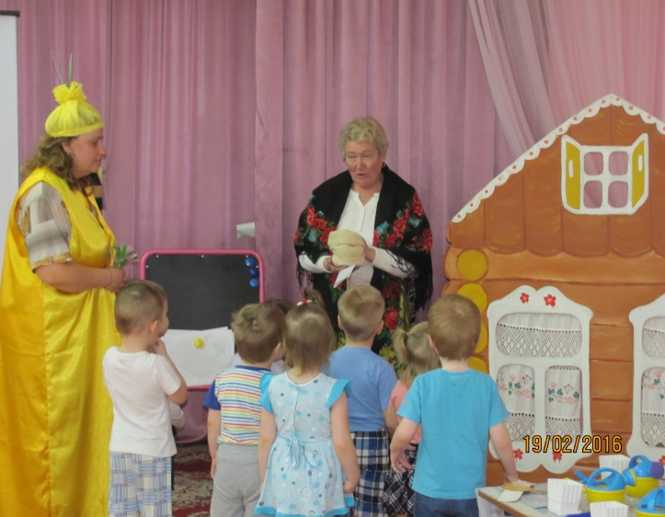
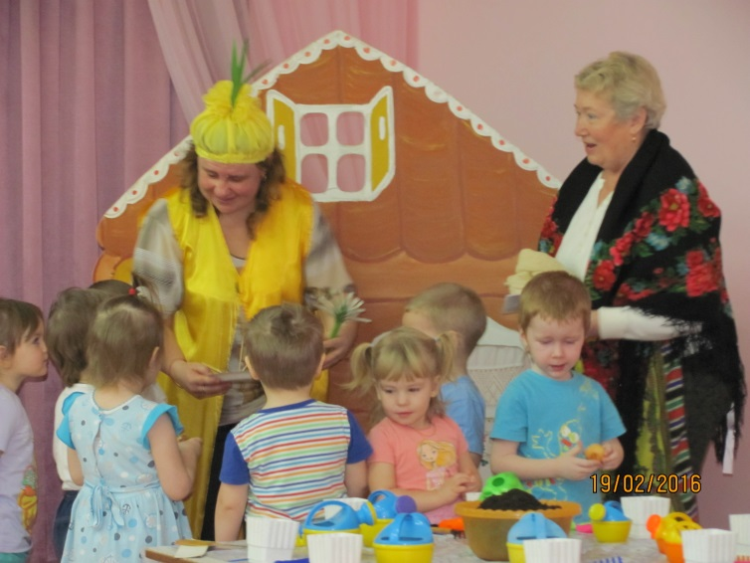

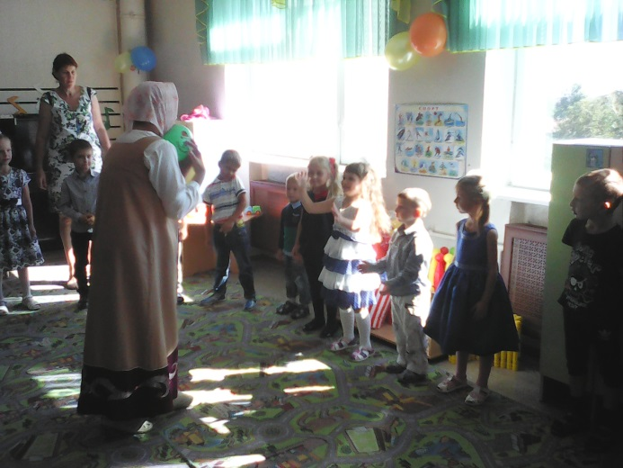
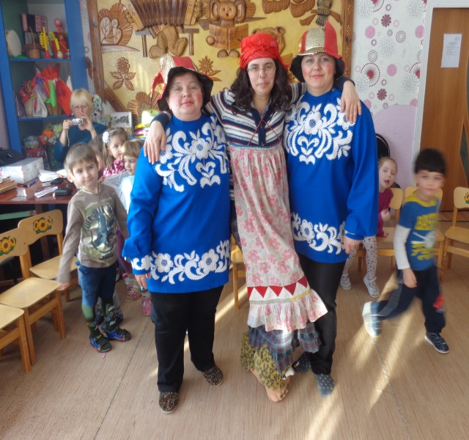

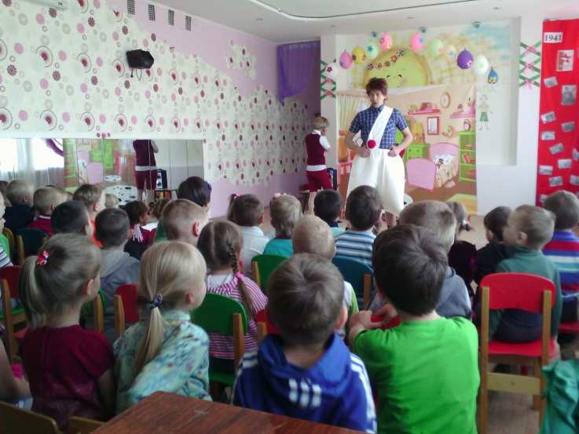

Театральные постановки
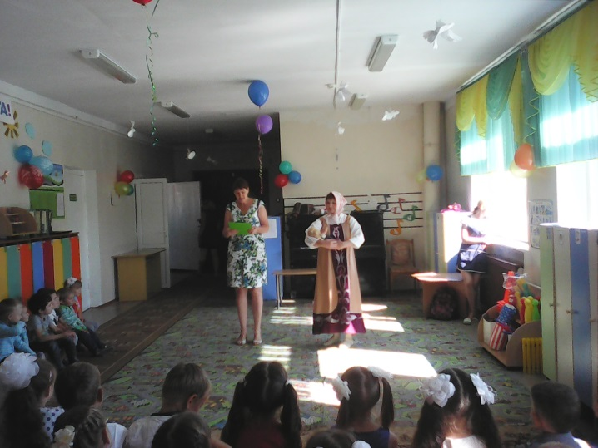

Спортивные развлечения
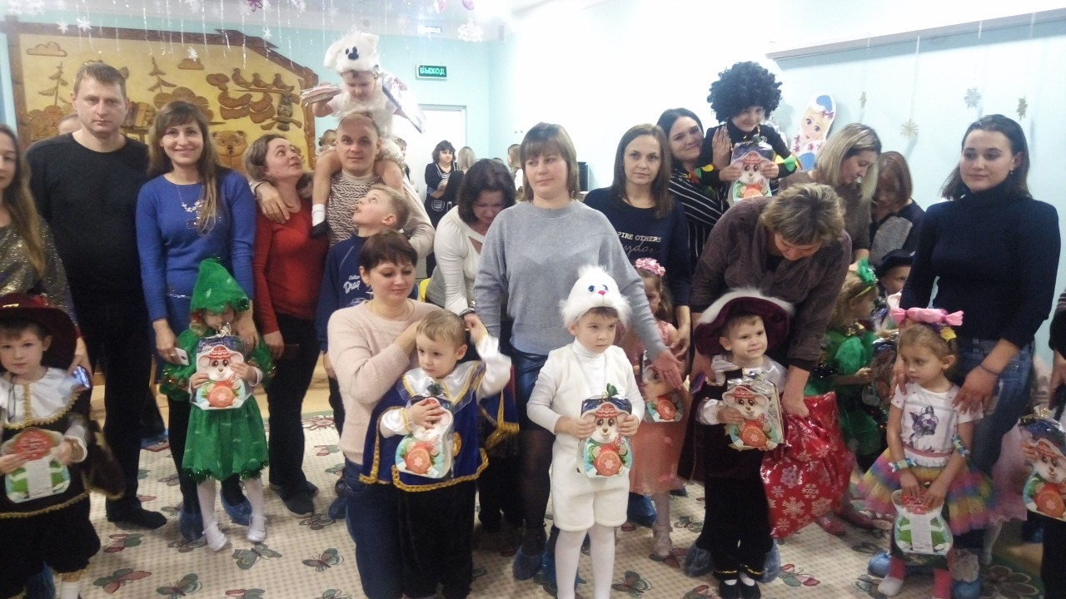
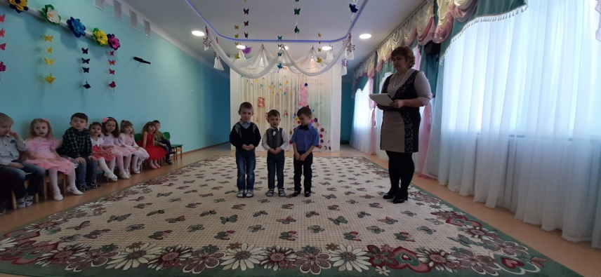
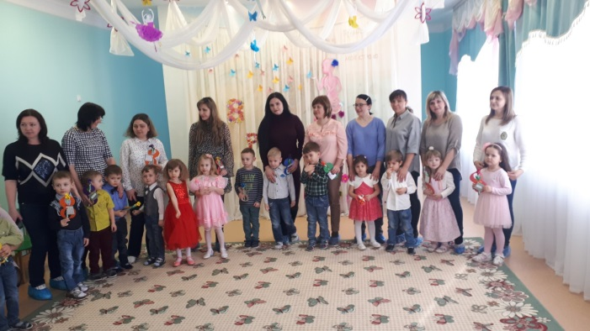

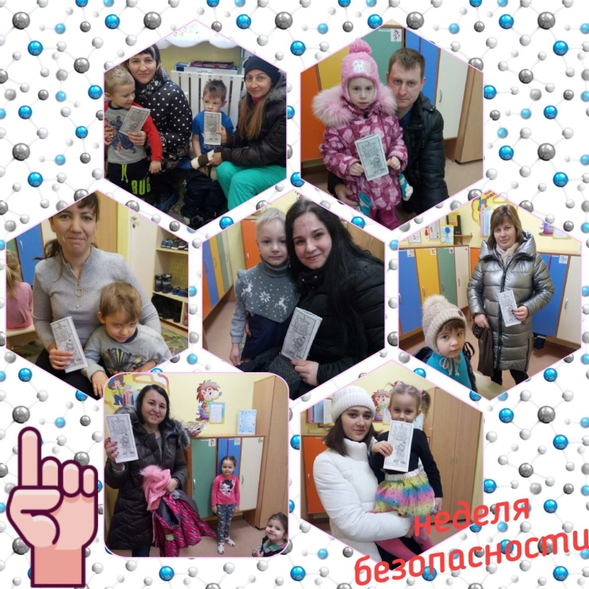
участие в утренниках
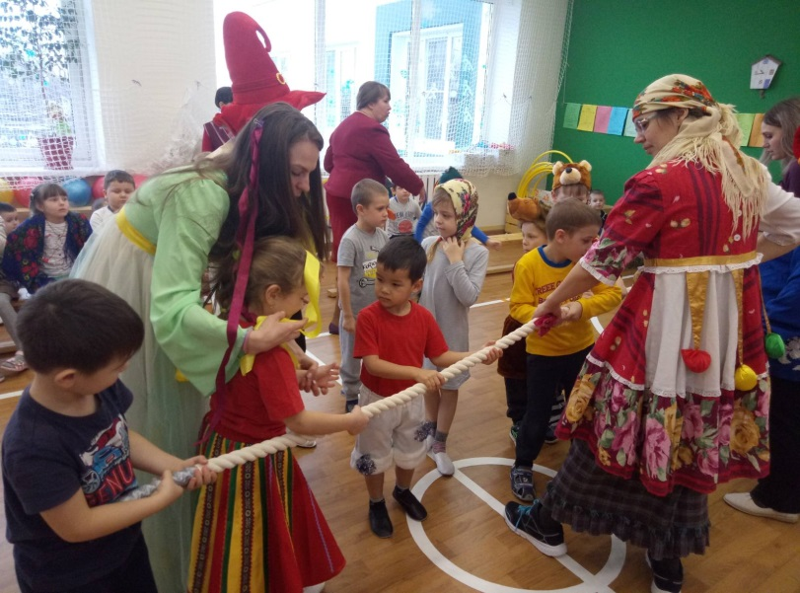

Новый год!
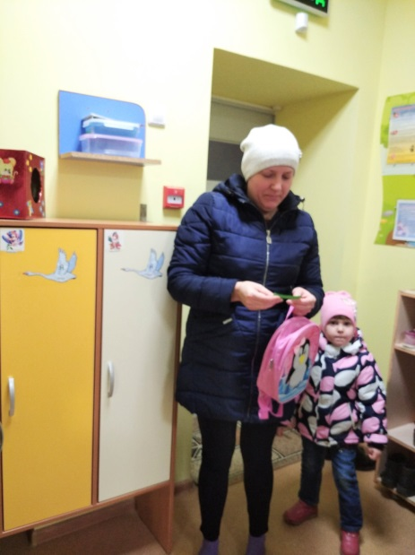
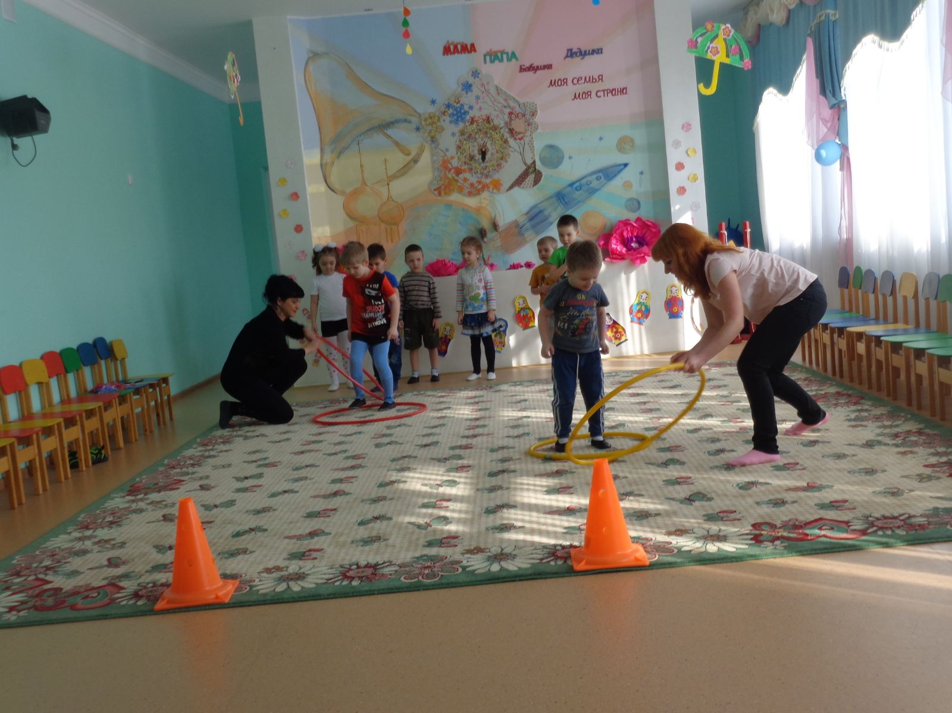

Акция «Неделя психологии»

Физкультурно-оздоровительная работа

